<https://www.cnblogs.com/qiyawei/p/7822957.html#top>

**一：准备工作**

　　1-下载并安装SecureCRT8.1

　　2-下载SecureCRT_keygen（注册机）

**二：使用SecureCRT8.1遇到的问题**

　　1-SecureCRT收费

　　2-出现下面情况

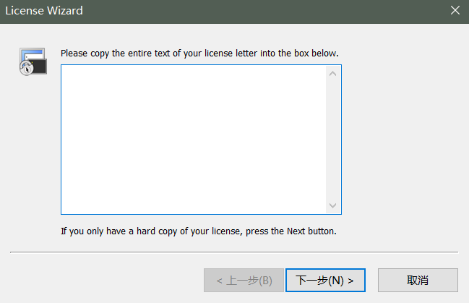

**三：使用下载好的SecureCRT_keygen注册机**

https://images2017.cnblogs.com/blog/755712/201711/755712-20171112212741684-980351700.png

　　1-将这个keygen.exe放置CRT安装目录下：

　　　　C:\Program Files (x86)\VanDyke Software\SecureCRT（默认安装模式下的路径）

　　注意点：

　　　　-关闭CRT

　　　　-用管理员的身份运行keygen.exe

　　2-初始界面

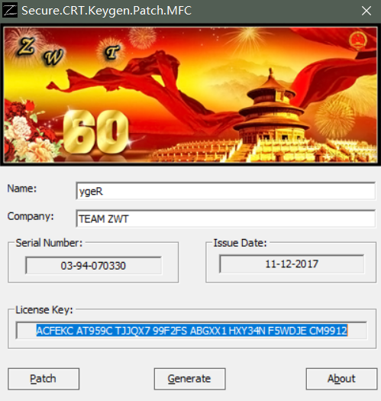

　　3-点击Patch-选择SecureCRT.exe(点击两次Patch都选中.exe)

　　4-出现下面图式表示成功

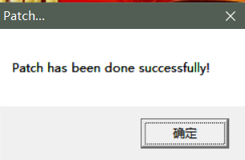

　　5-点击Generate更新数据

　　6-重新运行CRT-下一步



　　7-按照注册机中的数据填写就可以使用CRT了

注：上面文章如果问题，评论提出，加以改进。

注册机百度云分享（找到的就不需要了）：链接：https://pan.baidu.com/s/1kWCzbld 密码：4u9o